학번 20613
이름 윤준서

프로젝트명 : photoArchive

1. 프로젝트 개요

- 주제 : 개인의 사진을 보관 및 공유 할 수 있는 아카이브 서비스

- 목적 (서비스 대상 및 기대 효과): 스마트폰과 개인 PC에 분산된 사진을 한 곳에서 관리하려는 사용자를 대상으로 한다. 별도의 유료 클라우드 구독 부담을 줄이고, 로그인 기반 개인 보관과 선택적 공유 기능을 제공하여 사진을 안전하게 업로드·검색·정리할 수 있는 무료 웹 아카이브를 구현하는 것이 목적이다.

2. 설계서

- UI 설계서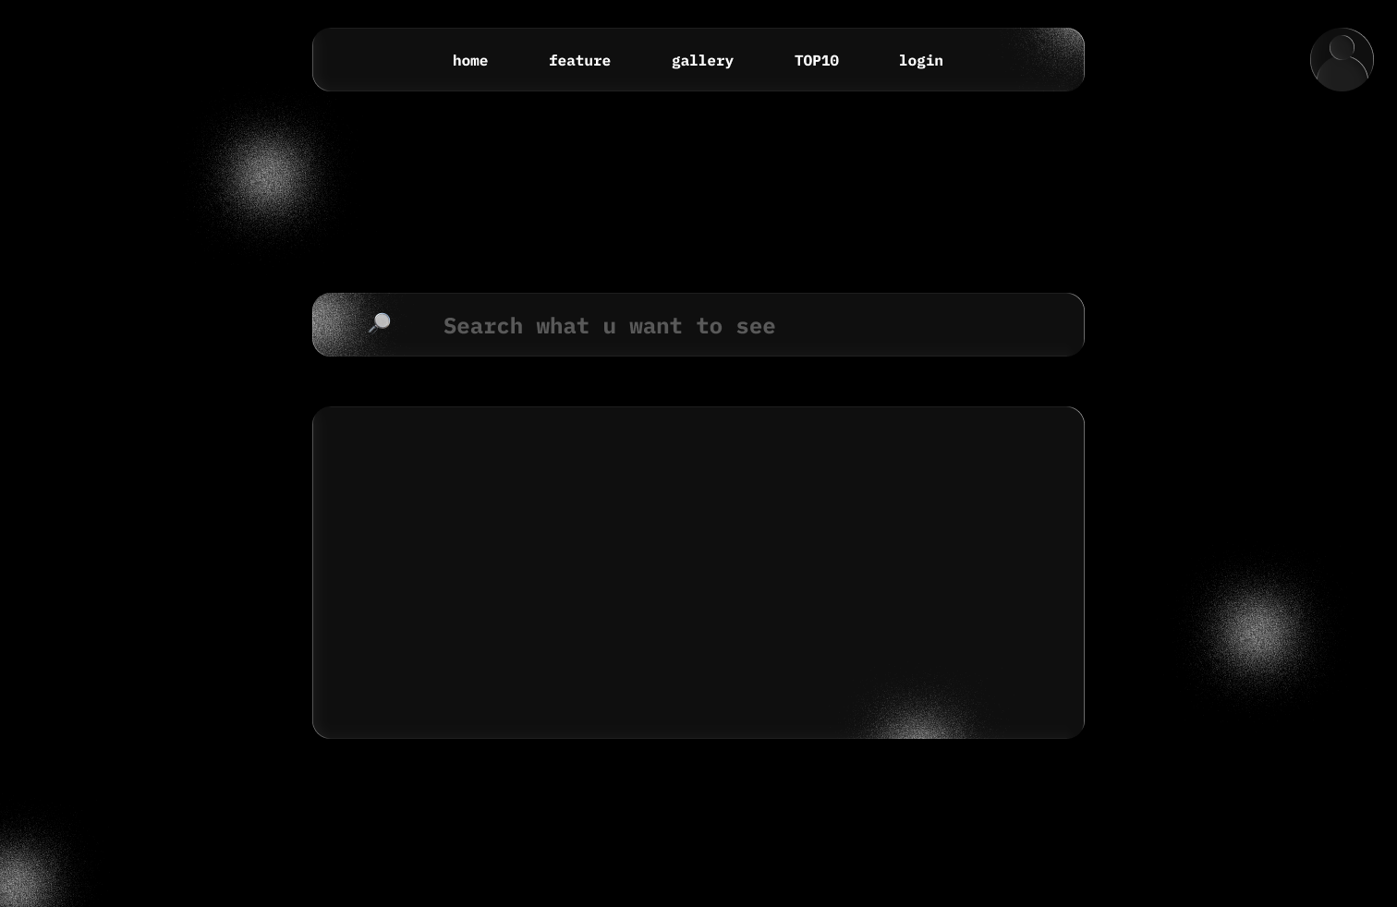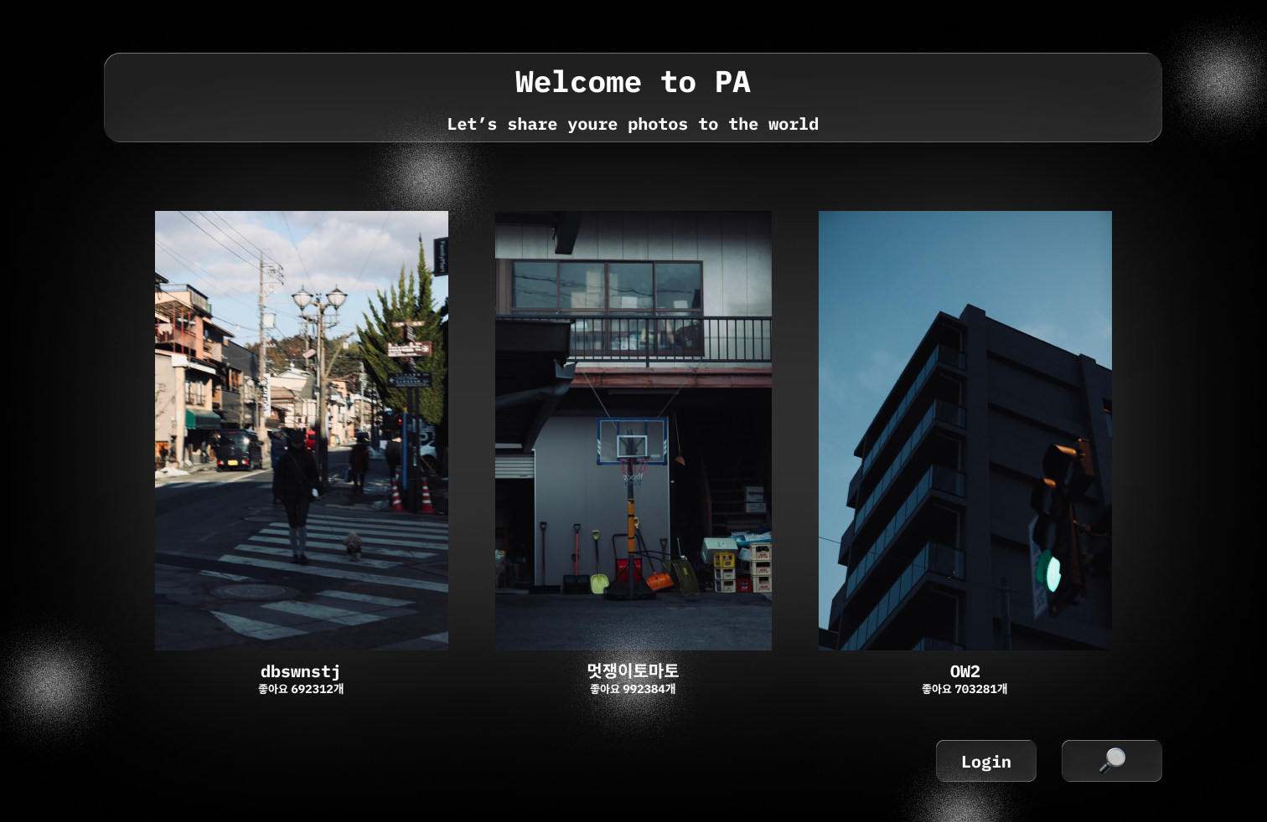
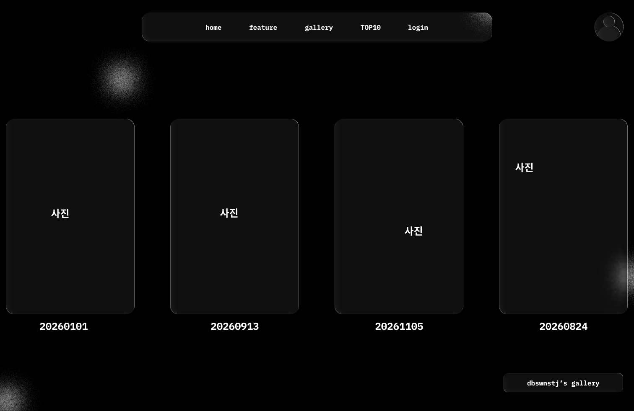

화면 시안은 메인·검색·갤러리 중심으로 구성하였다. 실제 구현에서는 로그인 상태에 따라 메뉴를 다르게 표시하고 사진 업로드와 개인 보관함으로 이동할 수 있도록 한다.
[현재 구현] 메인·로그인·회원가입·업로드 화면: 서비스 소개, 사용자 인증, 다중 사진 업로드 기능을 제공한다.
[추가 예정] 개인 갤러리 화면: 사진을 카드 형태로 표시하고 업로드 날짜·태그·공개 범위에 따라 정렬하거나 검색한다.
[추가 예정] 사진 상세 화면: 원본 사진, 설명, 태그, 업로더 정보를 보여 주고 소유자에게 수정·삭제·공개 범위 설정 기능을 제공한다.

- Data설계서
사용자 데이터: database/users/{username}.json
username(String, 고유 아이디), password(String, scrypt 해시), created_at(String, ISO 8601)
이미지 파일: database/images/{username}_{uuid4}.{ext} (UUID v4로 충돌·순서 노출 방지)
[추가 예정] 메타데이터: photo_id, owner_id, original_name, stored_name, uploaded_at, caption, tags, visibility
저장 위치: database/metadata/{photo_id}.json (검색·공개 범위·상세 보기·삭제에 활용)

3. 구현 기능 목록
NO | 화면명 | HTTP방식 | 적용 기술 | 기능 설명
1 | 메인페이지 | GET | Flask 라우팅, Jinja2 | 서비스 소개 및 로그인 상태별 메뉴 표시
2 | 회원가입 | GET, POST | JSON, 비밀번호 해시 | 중복 검사 후 계정 정보 저장
3 | 로그인 | GET, POST | 세션, 해시 검증 | 인증 성공 시 사용자 세션 생성
4 | 로그아웃 | GET | Flask session | 세션 삭제 후 메인으로 이동
5 | 사진 업로드 | GET, POST | multipart, UUID | 로그인 사용자의 다중 파일 저장
6 | 개인 갤러리 | GET | 파일 목록, 메타데이터 | [추가 예정] 본인 사진 목록·정렬·관리
7 | 사진 검색 | GET | 태그, 날짜 필터 | [추가 예정] 키워드·태그·날짜 검색
8 | 사진 상세/공유 | GET, POST | 소유권·공개 범위 확인 | [추가 예정] 상세 정보와 공개 범위 설정
9 | 사진 삭제 | POST | 소유권 검증 | [추가 예정] 사진 파일과 메타데이터 삭제

4. URL 라우팅 설계
URL 경로 |  | 메서드 | 연결함수 | 설명
/ |  | GET | root() | 메인 페이지 출력
/register |  | GET, POST | register() | 회원가입 폼 출력 및 계정 저장
/login |  | GET, POST | login() | 로그인 검증 및 세션 설정
/logout |  | GET | logout() | 세션 삭제 후 메인으로 이동
/upload |  | GET, POST | upload() | 다중 사진 업로드 및 UUID 파일명 저장
/gallery |  | GET | gallery() | [추가 예정] 개인 사진 목록 조회
/search |  | GET | search() | [추가 예정] 태그·날짜·키워드 검색
/photo/<photo_id> |  | GET, POST | photo_detail() | [추가 예정] 상세 보기 및 공개 범위 변경
/photo/<photo_id>/delete |  | POST | delete_photo() | [추가 예정] 소유자 확인 후 사진 삭제

5. 템플릿(HTML) 구조 설계

화일명 | 상속페이지 | 역할 및 포함 내용
base.html | 없음 | 공통 레이아웃: 네비게이션, 로그인 상태 메뉴, 헤더, 푸터
index.html | base.html 상속 | 서비스 소개와 공개 사진 미리보기 영역
register.html | base.html 상속 | 아이디·비밀번호 입력, 중복 아이디 오류 표시
login.html | base.html 상속 | 로그인 폼과 인증 실패 메시지 표시
upload.html | base.html 상속 | 다중 사진 선택·업로드, 향후 미리보기와 공개 범위 입력
gallery.html | base.html 상속 | [추가 예정] 사진 카드 목록, 검색·정렬·관리 버튼
photo_detail.html | base.html 상속 | [추가 예정] 원본 보기, 설명·태그, 공유 설정과 삭제 버튼

6. 세션 설계
세션 키: session['user_id'] (로그인한 사용자 아이디)
생성: 로그인 성공 시 저장 / 삭제: 로그아웃 시 session.pop()으로 제거
사용: 네비게이션 메뉴 분기, 업로드 권한 확인, 향후 사진 소유자 확인
미인증 사용자가 보호된 기능에 접근하면 로그인 페이지로 이동하거나 401 응답을 반환한다.
[추가 예정] 운영 환경에서는 secret_key를 환경 변수로 관리하고 Secure·HttpOnly·SameSite 쿠키 옵션을 적용한다.

7. 개발 환경
OS: macOS (개발 환경)
언어: Python 3, HTML5, CSS3
프레임워크: Flask, Werkzeug
템플릿 엔진: Jinja2
데이터 저장: JSON 파일 및 로컬 파일 시스템
8. 디렉토리(파일) 구조

디렉토리/화일구조 | 설명
app/  ├── main.py  ├── docs.md  ├── css/  │ └── index.css  ├── templates/  │ ├── base.html  │ ├── index.html  │ ├── login.html  │ ├── register.html  │ ├── upload.html  │ ├── gallery.html (추가 예정)  │ └── photo_detail.html (추가 예정)  └── database/  ├── users/  ├── images/  └── metadata/ (추가 예정) | Flask 애플리케이션 폴더  라우팅 및 비즈니스 로직  프로젝트 설계·개발 문서  스타일 파일 폴더  공통 화면 스타일  Jinja2 템플릿 폴더  공통 레이아웃  메인 페이지  로그인 페이지  회원가입 페이지  사진 업로드 페이지  개인 갤러리 페이지(예정)  사진 상세·공유 페이지(예정)  사용자·사진 데이터 폴더  사용자 JSON 파일  업로드 이미지 파일  사진 메타데이터 JSON(예정)

